Министерство науки и высшего образования РФ
Пензенский государственный университет
Кафедра «Вычислительная техника»

ОТЧЁТ
По лабораторной работе №5
По дисциплине «Логика и основы алгоритмизации в инженерных задачах»
На тему «Определение характеристик графов»

Выполнил студент группы 24ВВВ2:
Тремасов К. И.
Приняли:
Юрова О.В.
Деев М.В.

Пенза, 2025
Цель работы
Научиться реализовывать алгоритм для определения характеристик графов, осуществлять анализ каждой вершины графа и заполнять таблицу смежности и инцидентности.

Лабораторное задание

Задание 1
- Сгенерировать (используя генератор случайных чисел) матрицу смежности для неориентированного графа G. Вывести матрицу на экран.
- Определить размер графа G, используя матрицу смежности графа.
- Найти изолированные, концевые и доминирующие вершины.

Задание 2
- Построить для графа G матрицу инцидентности.
- Определить размер графа G, используя матрицу инцидентности графа.
- Найти изолированные, концевые и доминирующие вершины.

Описание метода решения задачи
Для реализации алгоритма двоичного дерева его можно представить в виде отдельных структур, и записывать в них количество соседей, петли и количество соединений.
Изолированные, концевые и доминирующие вершины будем искать по количеству соседей: 0 соседей — Изолированные, 1 сосед — концевая, все соседи — доминирующая.

Листинг программы
#include <stdio.h>
#include <stdlib.h>
#include <ctype.h>
#include <locale.h>

typedef struct {
int* neighbors;
int size;
int loop;
} Edge;

// Функция для вывода матрицы смежности
void print_adjacency_table(int S, int** A, int* deg, int* loop) {
printf("\nМатрица смежности:\n");
printf("%-5s", "G");
for (int j = 0; j < S; ++j)
printf("%5d", j + 1);
printf("%8s%8s\n", "loop", "deg");

for (int i = 0; i < S; ++i) {
printf("%-5d", i + 1);
for (int j = 0; j < S; ++j)
printf("%5d", A[i][j]);
printf("%8d%8d\n", loop[i], deg[i]);
}
printf("\n");
}

// Функция для расчета размера графа по матрице смежности
int calculate_graph_size_from_adjacency(int S, int** A, int* loop) {
int size = 0;

// Подсчет обычных ребер (без петель)
for (int i = 0; i < S; ++i) {
for (int j = i + 1; j < S; ++j) {
if (A[i][j]) size++;
}
}

// Добавляем петли
for (int i = 0; i < S; ++i) {
if (loop[i]) size++;
}

return size;
}

// Функция для построения и вывода матрицы инцидентности
int print_incidence_matrix(int S, int** A, int* loop, int* deg) {
printf("\n=== ЗАДАНИЕ 2 ===\n");

// Расчет размера графа по матрице инцидентности
int edge_count = 0;

// Считаем ребра без петель
for (int i = 0; i < S; ++i) {
for (int j = i + 1; j < S; ++j) {
if (A[i][j]) edge_count++;
}
}

// Добавляем петли
for (int i = 0; i < S; ++i) {
if (loop[i]) edge_count++;
}

printf("1. Матрица инцидентности:\n");

if (edge_count == 0) {
printf("Граф не содержит ребер.\n");
return edge_count;
}

// Создаем матрицу инцидентности S x edge_count
int** incidence = malloc(S * sizeof(int*));
for (int i = 0; i < S; ++i) {
incidence[i] = calloc(edge_count, sizeof(int));
}

// Заполняем матрицу инцидентности
int current_edge = 0;

// Заполняем обычные ребра (без петель)
for (int i = 0; i < S; ++i) {
for (int j = i + 1; j < S; ++j) {
if (A[i][j]) {
incidence[i][current_edge] = 1;
incidence[j][current_edge] = 1;
current_edge++;
}
}
}

// Заполняем петли
for (int i = 0; i < S; ++i) {
if (loop[i]) {
incidence[i][current_edge] = 2; // Петля помечается как 2
current_edge++;
}
}

// Выводим заголовок матрицы инцидентности
printf("%-5s", "В\\Р");
for (int j = 0; j < edge_count; ++j) {
printf("%3d", j + 1);
}
printf("\n");

for (int i = 0; i < S; ++i) {
printf("%-5d", i + 1);
for (int j = 0; j < edge_count; ++j) {
printf("%3d", incidence[i][j]);
}
printf("\n");
}

// Освобождаем память
for (int i = 0; i < S; ++i) {
free(incidence[i]);
}
free(incidence);

return edge_count;
}

// Функция для вывода сравнения размеров графа
void print_graph_size_comparison(int size_from_adjacency, int size_from_incidence) {
printf("\n2. Размер графа (количество ребер):\n");
printf(" - По матрице смежности: %d\n", size_from_adjacency);
printf(" - По матрице инцидентности: %d\n", size_from_incidence);

if (size_from_adjacency == size_from_incidence) {
printf(" ✓ Результаты совпадают!\n");
}
else {
printf(" ⚠ Ошибка: результаты не совпадают!\n");
}
}

// Функция для поиска специальных вершин
void find_special_vertices(int S, int* deg, int* loop) {
printf("\n3. Специальные вершины:\n");

printf(" Изолированные вершины (deg = 0): ");
int found = 0;
for (int i = 0; i < S; ++i) {
if (deg[i] == 0) {
if (found) printf(", ");
printf("%d", i + 1);
found = 1;
}
}
if (!found) printf("нет");
printf("\n");

printf(" Концевые вершины (deg = 1, без петли): ");
found = 0;
for (int i = 0; i < S; ++i) {
if (deg[i] == 1 && loop[i] == 0) {
if (found) printf(", ");
printf("%d", i + 1);
found = 1;
}
}
if (!found) printf("нет");
printf("\n");

printf(" Доминирующие вершины (соединены со всеми остальными): ");
found = 0;
for (int i = 0; i < S; ++i) {
if ((deg[i] - loop[i]) == (S - 1)) {
if (found) printf(", ");
printf("%d", i + 1);
found = 1;
}
}
if (!found) printf("нет");
printf("\n");
}

int read_row(int S, int* row, int row_index) {
char buf[4096];
while (1) {
printf("Введите %d значений (0 или 1) для строки %d через пробел: ", S, row_index + 1);
if (!fgets(buf, sizeof(buf), stdin))
return 0;

int pos = 0, n = 0, ok = 1;

while (n < S) {
while (buf[pos] && isspace((unsigned char)buf[pos])) pos++;
if (!buf[pos]) { ok = 0; break; }

if (buf[pos] == '0' || buf[pos] == '1') {
row[n++] = buf[pos++] - '0';
}
else {
int val, consumed = 0;
if (sscanf_s(buf + pos, "%d%n", &val, &consumed) == 1) {
if (val == 0 || val == 1) {
row[n++] = val;
pos += consumed;
}
else { ok = 0; break; }
}
else { ok = 0; break; }
}
}

if (ok && n == S) break;
printf("Неверный ввод. Попробуйте снова.\n");
}
return 1;
}

int main(void) {
setlocale(LC_ALL, "");
int S;
printf("Введите число вершин S: ");
if (scanf_s("%d", &S) != 1 || S <= 0) {
printf("Неверное значение S.\n");
return 1;
}

int c; while ((c = getchar()) != '\n' && c != EOF);

int** A = malloc(S * sizeof(int*));
for (int i = 0; i < S; ++i)
A[i] = calloc(S, sizeof(int));

printf("\nПустая таблица (заполните матрицу смежности):\n");
printf("%-5s", "G");
for (int j = 0; j < S; ++j)
printf("%5d", j + 1);
printf("%8s%8s\n", "loop", "deg");

for (int i = 0; i < S; ++i) {
printf("%-5d", i + 1);
for (int j = 0; j < S; ++j)
printf("%5s", ".");
printf("%8d%8d\n", 0, 0);
}
printf("\n");

int* row_buf = malloc(S * sizeof(int));
for (int i = 0; i < S; ++i) {
if (!read_row(S, row_buf, i)) {
printf("Ошибка чтения.\n");
return 1;
}
for (int j = 0; j < S; ++j)
A[i][j] = row_buf[j];
}
free(row_buf);

int corrected = 0;
for (int i = 0; i < S; ++i) {
for (int j = i + 1; j < S; ++j) {
int v = (A[i][j] || A[j][i]) ? 1 : 0;
if (A[i][j] != v || A[j][i] != v) corrected = 1;
A[i][j] = A[j][i] = v;
}
}
if (corrected)
printf("\nМатрица приведена к симметричному виду (неориентированный граф).\n");

int* loop = calloc(S, sizeof(int));
int* deg = calloc(S, sizeof(int));

for (int i = 0; i < S; ++i) {
int sum = 0;
for (int j = 0; j < S; ++j)
sum += A[i][j];
loop[i] = A[i][i] ? 1 : 0;
deg[i] = sum;
}

print_adjacency_table(S, A, deg, loop);

// Расчет размера графа по матрице смежности
int size_from_adjacency = calculate_graph_size_from_adjacency(S, A, loop);

// Построение матрицы инцидентности и расчет размера графа по ней
int size_from_incidence = print_incidence_matrix(S, A, loop, deg);

// Сравнение размеров графа
print_graph_size_comparison(size_from_adjacency, size_from_incidence);

// Поиск специальных вершин
find_special_vertices(S, deg, loop);

// Интерактивный анализ вершин
while (1) {
int v;
printf("\n=== ИНТЕРАКТИВНЫЙ АНАЛИЗ ===\n");
printf("Введите номер вершины (1..%d) для анализа или 0 для выхода: ", S);
if (scanf_s("%d", &v) != 1) {
while ((c = getchar()) != '\n' && c != EOF);
printf("Неверный ввод.\n");
continue;
}
if (v == 0) break;
if (v < 1 || v > S) {
printf("Номер вне диапазона.\n");
continue;
}

int idx = v - 1;
Edge e;

int neighbors_count = 0;
for (int j = 0; j < S; ++j)
if (A[idx][j]) neighbors_count++;

e.loop = loop[idx];
int connections = 0;
for (int j = 0; j < S; ++j) {
if (A[idx][j]) {
connections += (j == idx) ? 2 : 1;
}
}
e.size = connections;
e.neighbors = malloc(neighbors_count * sizeof(int));

int k = 0;
for (int j = 0; j < S; ++j)
if (A[idx][j])
e.neighbors[k++] = j + 1;

const char* type;
if (deg[idx] == 0)
type = "изолированная";
else if (deg[idx] == 1 && e.loop == 0)
type = "концевая";
else if ((deg[idx] - e.loop) == (S - 1))
type = "доминирующая";
else
type = "обычная";

printf("\nВершина %d:\n", v);
printf(" loop = %d\n", e.loop);
printf(" deg = %d (петля = 1)\n", deg[idx]);
printf(" size = %d (петля = 2)\n", e.size);
printf(" Соседи: ");
if (neighbors_count == 0) printf("нет");
else {
for (int t = 0; t < neighbors_count; ++t) {
if (t) printf(", ");
printf("%d", e.neighbors[t]);
}
}
printf("\n Тип вершины: %s\n", type);

free(e.neighbors);
}

for (int i = 0; i < S; ++i) free(A[i]);
free(A);
free(loop);
free(deg);

printf("Выход.\n");
return 0;
}

Результат работы программы:
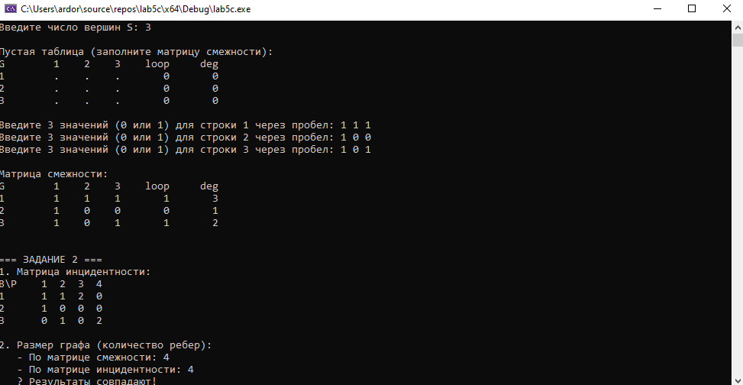

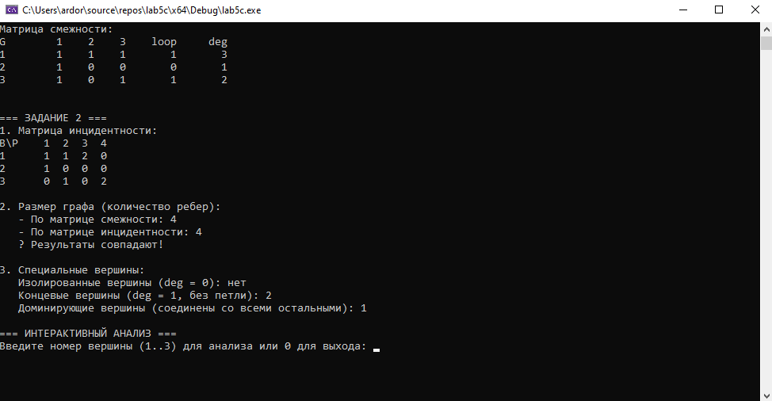
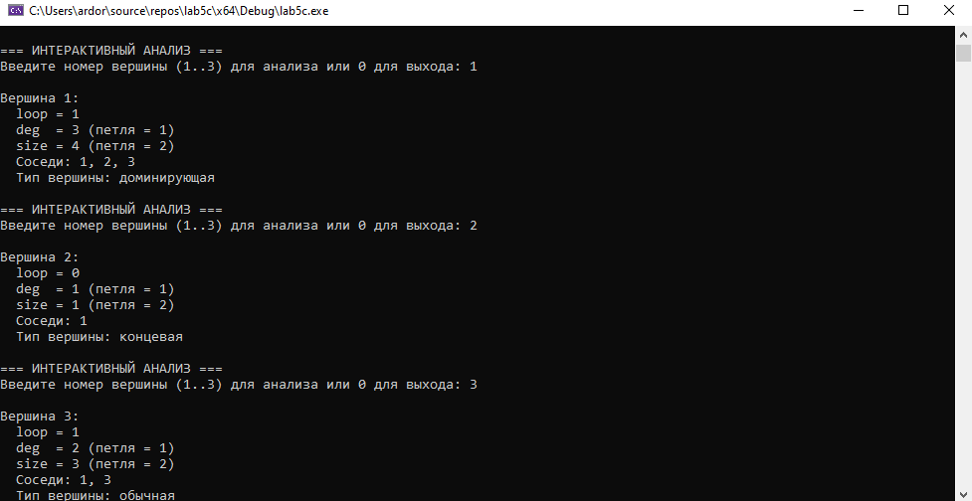

Вывод: Научился реализовывать алгоритм для определения характеристик графов, осуществлять анализ каждой вершины графа и заполнять таблицу смежности и инцидентности.

